Итоговое занятие по теме: «Дикие животные наших лесов» в средней группе.
Задачи:
Развивать системность мышления в процессе расширения знаний о диких животных наших лесов.
Побудить познавательный интерес к живой природе.
Активизировать словарь за счет слов; плутовка, обманщица, хитрая, мышкует, шатун, хлопотунья.
Развивать интонационную выразительность речи.
Воспитывать желание заботиться о природе, не разрушая условия жизни лесных жителей.
Материалы: Книга, созданная детьми и их родителями «Животные наших лесов»; силуэт серого зайца, клей, ватные комочки, следы животных (заячьи, беличьи, лисьи, волчьи), шишки, семена.
Предварительная работа: чтение и обсуждение прочитанных сказок «Лиса и заяц», «Лисичка сестричка и серый волк», «Зимовье зверей»; К. Ушинского «Лиса Патрикеевна», «Жалобы зайки»; Г.Снегирев «Звери наших лесов», Л.Толстой «Волк»; загадки о животных; рассматривание книг, детских энциклопедий; дидактические игры: «Кто закрыт на картинке», «Оглянись вокруг», «Что я вижу, что я слышу», «Отгадай, кто это?», «Кто где живет?», «Найди пару». Двигательные пластические этюды: «Злой волк», «Хитрая лиса», «Трусливый заяц». Решение проблемных ситуаций: «Если бы звери не меняли окраску?», «Различение следов на снегу»; подвижные игры: «Хитрая лиса», «Зайка беленький сидит», «Поймай хвост»; рисование животных по алгоритмическим картам, аппликация, лепка, изготовление макета «Зимний лес»; изготовление страничек для книги о животных.
Ход:
Воспитатель: - Ребята, я принесла с собой нашу книгу про лесных животных, которую мы с вами создали. (Показывает). Давайте с вами еще раз ее пролистаем и почитаем ваши рассказы. (Открывает книгу, перелистывает страницы). Ребята, но здесь же не хватает страниц, пропали ваши рассказы. Что же делать? Где их искать? (высказывания детей)
Из- под сугроба появляется Снежный колобок.
Снежный колобок: -Здравствуйте, ребята! Я колобок-Снежный бок, из снега, льдинок я мешен, на морозе стужен. Лежал я здесь в сугробе, отдыхал и услышал ваш разговор.
Воспитатель: - Да, Колобок- Снежный бок, у нас с ребятами беда.
Ребята, расскажите, что случилось.
Дети: - Пропали несколько страничек из нашей книги про диких животных.
Воспитатель: - Нам так грустно, ведь ребята вместе с родителями создавали эту книгу. Она нам очень дорога.
Снежный колобок : - Не расстраивайтесь, мне, кажется, я знаю, кто похитил ваши странички. Я видел, как этой ночью, проказница-метель разбрасывала по лесу какие-то листочки. Может это и есть ваши страницы из книги?
Воспитатель: - Ребята, может, нам попросить Снежного Колобка помочь отыскать наши странички? (Дети просят о помощи)
Снежный колобок
-Я с удовольствием вам помогу, мы отправляемся в зимний лес. А вы тепло оделись? (Ответы детей) Тогда нужно тепло одеваться (имитация). Одеваем теплые штаны, валенки, шубы, шапки, рукавицы. Все готовы? Тогда в путь.
Дети вместе с воспитателем и Снежным Колобком подходят к заячьим следам. (выложены на полу)
Воспитатель: - Ой, ребята посмотрите, чьи-то следы. (Дети рассматривают, отвечают, что это заячьи следы)
Снежный колобок: - Правильно, а как же вы догадались?
Дети:- Заячьи следы похожи на зайца, есть два уха, носик и ротик.
Снежный колобок: - Смотрите, вот и зайчик сидит под елочкой. Только он какой-то грустный, а вы не знаете, отчего зайчик грустит.
Дети: -Заяц серый, а не белый, его хорошо видно на снегу, его могут съесть волк и лиса.
Воспитатель: - Как же мы можем ему помочь? (ответы детей)
Снежный колобок: давайте подарим ему новую шубку. Сделаем ее из таких вот белых мягких комочков (показывает). Комочки приклеим на зайчика, и у него будет пушистая белая шубка.
Дети приклеивают комочки по всему силуэту зайца.
Снежный колобок: какой красивый белый зайчик получился. Теперь его точно никто не найдет. Он вам говорит спасибо. Ой, а что это лежит на снегу? (Дети находят страничку)
Воспитатель: - Это же страничка из нашей книги! Чья же она? (ответы детей)
Анечка, покажи зайчику свою страничку (ребенок рассказывает о зайце)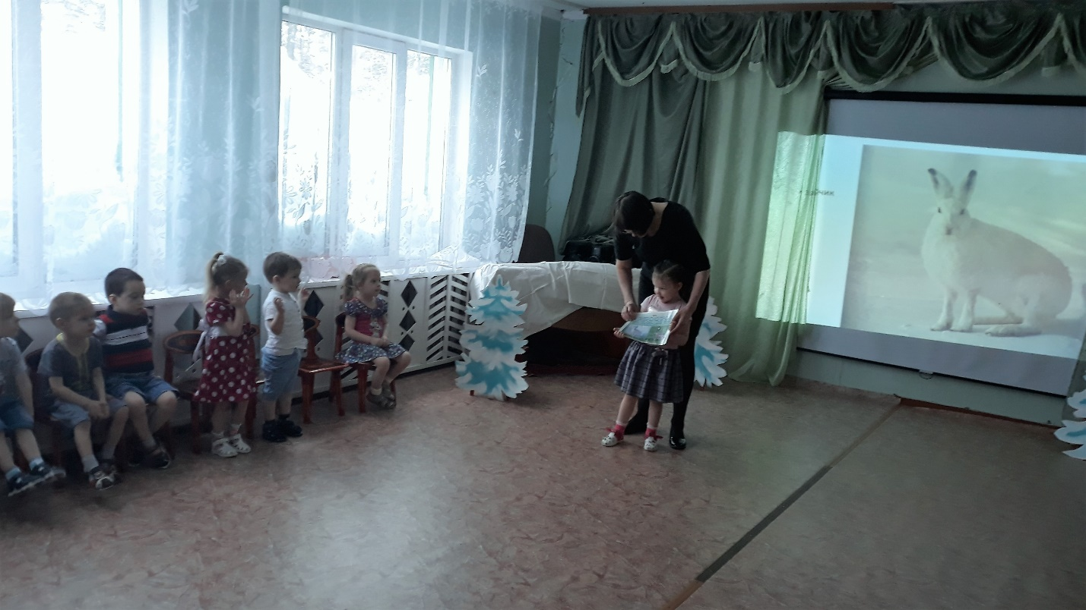

Давайте ее вернем в книгу и пойдем дальше.
Все подходят к дереву с дуплом (под деревом беличьи следы, семена от шишек).
Снежный колобок: - Ребята посмотрите, кто-то под деревом намусорил и следы чьи- то видны. Вы не знаете, кто это может быть? (ответы). И правда, вон и белочка сидит, а я для белочки угощение принес. Вот посмотрите (достает из сумки муляжи). А все ли угощения белочка будет кушать? Помогите мне, пожалуйста.
Игра «Что лишнее?» (дети отбирают в корзину угощение для белочки)
Снежный колобок: - Спасибо, ребята, что помогли мне справиться. Я корзинку с угощениями поставлю в дупло (заглядывает в дупло). Ой, а сколько у белочки запасов припасено!
Воспитатель: - Да, Снежный колобок, белочка много запасов делает на зиму. Сейчас тебе ребята скажут, как в народе говорят про белочку.
Дети: - Белочка - хозяйка, запасливая, хлопотунья.
Снежный Колобок: - Здорово, вы столько всего знаете.
Воспитатель: - Ребята, а вы нигде не видите нашей странички? (находят страницу у белочки).
Снежный колобок: - А чья же это страница? (ответы детей)
Егор, какие у тебя красивые белочки: рыженькая и серая. А почему они разного цвета? (серая шубка-зимняя, рыжая-летняя).
Воспитатель:давай вернем твою страницу в книгу и пойдем дальше.
Дети с воспитателем подходят к волчьим следам, за сугробом торчит волчий хвост.
Воспитатель: мы опять наткнулись на чьи-то следы, может кто-то подскажет, чьи это следы. Кто здесь прячется? (ответы)
Снежный колобок: - Ой, я боюсь волка, не хочу с ним встречаться.
Воспитатель:- Мы пойдем к волку? Хорошо мы к нему не пойдем. А, может, мы превратимся в злого волка? (ответы) Закрывайте глаза и повторяйте: «Завертелись, закружились в злых волков мы превратились». Дети повторяют слова и выполняют психогимнастику «Злой волк».
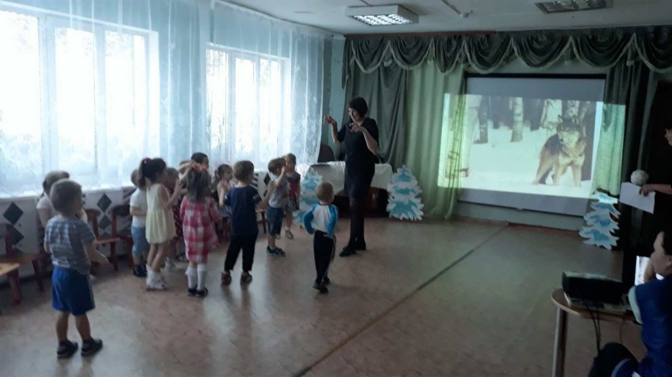
Снежный колобок: прячется в сугроб и дрожит.
Воспитатель: - Ребята, наш снежный друг все-таки испугался. Что делать? (ответы детей). Дети зовут колобка и жалеют его.
Снежный колобок: - Ребята, пока я прятался в сугробе, я нашел еще страничку из вашей книги. Чья она? Арсений, ты расскажешь нам про волка? Тогда я, наверное, не буду его бояться. (Арсений рассказывает про волка)
Воспитатель: - Давай твою страничку вернем в книгу и пойдем дальше.
Снежный колобок: - Смотрите, ребята, какая веселая лисичка! Она так высоко прыгает, наверно с кем-то играет.
Воспитатель: - Ребята, а вы как думаете, что лисичка делает?
Дети: - Мышкует, ловит мышей.
Снежный колобок: - Какие вы умные! А я и не знал раньше такого слова.
Воспитатель: - Да, наши ребята много чего знают. Вот спроси у них что угодно, они тебе обязательно ответят.
Снежный колобок: - Хорошо, тогда скажите мне, эта лиса живет в лесу, тогда как ее называют? (лесное дикое животное). А если лиса живет в сказке? (сказочная). В каких сказках живут лисички? (называют сказки). А как в сказках называют лису? (лисичка-сестричка, лиса-краса, лиса-Патрикеевна, плутовка, обманщица, хитрая). Здорово, вы все знаете.
Воспитатель: - Снежный колобок, ребята, пока вы разговаривали про лисичку, я нашла в снегу еще одну страничку. Вот она, чья же она?
Снежный колобок: - Ксения, какая у тебя красивая лисичка, что же вы придумали? (сочинили сказку про лисичку). Расскажи, пожалуйста.
Воспитатель: - Давай вернем твою страничку в книгу и пойдем дальше.
Снежный колобок: - Ребята, смотрите какой огромный сугроб! Ух ты, как я с него сейчас прокачусь. Давайте вместе веселиться!
Воспитатель: - Вы слышите какой-то странный звук? Что это может быть?
Дети: - Это храпит медведь, он спит в берлоге.
Снежный колобок: - А где же берлога, я чего-то не вижу? Ну и пусть спит в берлоге, а мы с вами побегаем, в снежки поиграем.
Дети: рассказывают колобку, как надо себя вести в зимнем лесу, а то может проснуться медведь, он будет зло и голодный. Его называют медведь-шатун.
Дети вместе с колобком присаживаются у сугроба и заглядывают в берлогу. Находят последние страницы книги. Рассказывают о медведе, лосе, соболе, глухаре.
Воспитатель: - Все странички нашей книги мы нашли и книгу собрали. А кто помогал нам в поисках? Кого надо поблагодарить? (ответы детей)
Снежный колобок: - Спасибо ребята, я очень рад нашему знакомству. Мне жаль с вами расставаться.
Дети с воспитателем благодарят колобка и предлагают посмотреть спектакль, который они подготовили.

